Կոորդինատային հարթություն
«Կոորդինատների ուղղանկյուն համակարգի» հասկացությունը մեզ հայտնի է հանրահաշվի դասընթացից։ Մենք գիտենք, որ հարթության յուրաքանչյուր կետ որոշվում է երկու կոորդինատով` աբսցիսով և օրդինատով: Կետի աբսցիսը և օրդինատը գտնելու համար այդ կետից իջեցնում ենք ուղղահայացներ, համապատասխանաբար, Ox առանցքին և Oy առանցքին (կամ, որ նույնն է, տանում ենք զուգահեռներ Oy և Ox առանցքներին)։
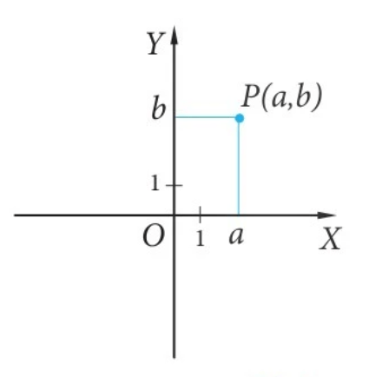
Հատվածի միջնակետի կոորդինատները․
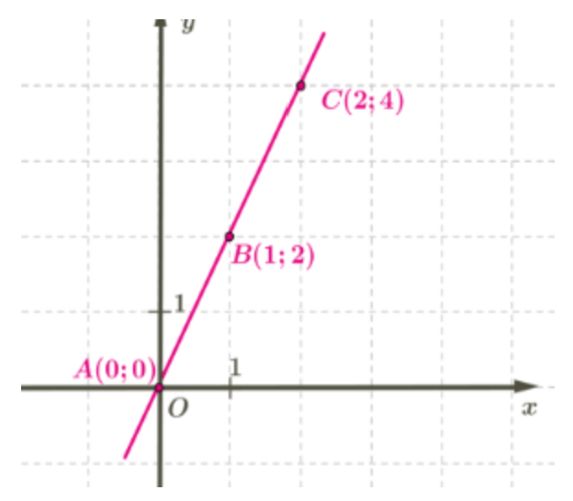

Դիտարկենք վերևի նկարի O(0;0) և C(2;4) կետերը միացնող OC հատվածը:
Նկարից երևում է, որ OC հատվածը 2 և 4 կողմերով ուղղանկյան անկյունագիծն է, և նրա միջնակետը B(1;2) կետն է. ուղղանկյան անկյունագծերը հատվելիս կիսվում են:
Նկատում ենք, որ B(1;2) կետի կոորդինատները O(0;0) և C(2;4) կետերի կոորդինատների միջոցով արտահայտվում են հետևյալ կերպ՝
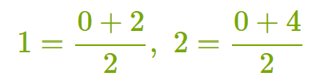
Այս օրինաչափությունը տեղի ունի նաև ընդհանուր դեպքում:
Եթե կոորդինատային հարթության վրա վերցված են երկու կետեր՝ K(x0;y0) և L(x1;y1), ապա KL հատվածի M(x;y) միջնակետի կոորդինատները հավասար են՝
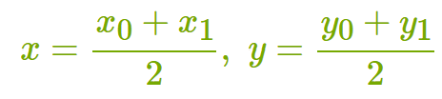
Այսպիսով, հարթության վրա տրված երկու կետերը միացնող հատվածի միջնակետի կոորդինատները հավասար են ծայրակետերի համապատասխան կոորդինատների միջին թվաբանականներին:
Հեռավորությունը կետերի միջև.
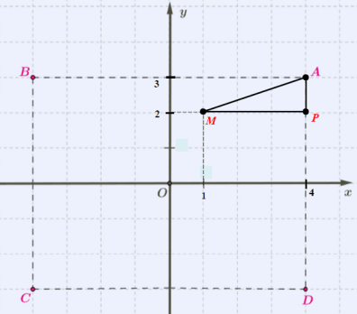
Հաշվենք MA հեռավորությունը M(1;2) և A(4;3) կետերի միջև:
Այդ կետերից տանենք կոորդինատային առանցքներին զուգահեռ հատվածներ և դիտարկենք առաջացած APM ուղղանկյուն եռանկյունը:
Հաշվենք APM եռանկյան MP և AP էջերը՝ MP = 4 − 1 = 3, AP = 3 − 2 = 1
Ունենալով APM ուղղանկյուն եռանկյան էջերը, Պյութագորասի թեորեմի միջոցով, գտնում ենք եռանկյան MA ներքնաձիգը՝
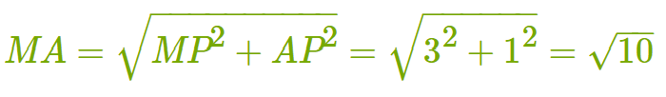
Այս օրինաչափությունը տեղի ունի նաև ընդհանուր դեպքում:
Եթե կոորդինատային հարթության վրա տրված են երկու կետեր՝ K(x0;y0) և L(x1;y1), ապա այդ կետերի միջև dKL հեռավորությունը կարելի է հաշվել հետևյալ բանաձևով՝

Առաջադրանքներ․
1)Գտե՛ք A և B ծայրակետերով հատվածի միջնակետի կոորդինատները, եթե
ա) A(2; 3), B(-2; 1)
(0; 2)

բ) A(1; 8), B(5; 5)
(3; 6.5)
2)Գտե՛ք AB հատվածի B ծայրակետի կոորդինատները, եթե C(2; — 1) կետը այդ հատվածի միջնակետն է, իսկ A ծայրակետը ունի (3; 5) կոորդինատները:
B(1; -7)
3)Գտե՛ք B կետի կոորդինատները, եթե այն A(3; −4) կետի համաչափն է կոորդինատների սկզբնակետի նկատմամբ:
B(-3; 4)
4)Գտե՛ք A(-2; 3) կետի` x-երի առանցքի նկատմամբ համաչափ B
կետի կոորդինատները:
B(-2; -3)

5)Գտե՛ք C(7; 2) կետի՝ y-ների առանցքի նկատմամբ համաչափ D
կետի կոորդինատները:
D(-7; 2)
6)Ինչի՞ է հավասար A(2; — 3) կետի հեռավորությունը՝
ա) x-երի առանցքից
d_{x} =|-3|=3

բ) y-ների առանցքից
d_{x}=|2|=2
գ) կոորդինատների սկզբնակետից
7)Գտե՛ք A և B կետերի հեռավորությունը, եթե.
ա) A(1;-3), B(1; 2)
բ) A(2; 3), B(1; −1)
գ) A(0; 2), B(4; -1)

